目 录
第一章 工程概况 1
第一节 建筑概况 1
第二节 工程地质、水文条件 1
第三节 施工部署 2
第四节 施工环境 2
第二章 主要施工工艺及方法 3
第一节 土方开挖施工 4
- 土方开挖思路 4
- 基坑开挖前准备工作 5
- 基坑开挖施工安排、部署 6
- 土方开挖施工方法 6
第二节 土方回填 9
第三节 土钉墙施工 10
第四节 基坑排水措施 12
第五节 水池结构施工 14
- 筏板基础施工 14
- 基础防水施工 15
- 钢筋工程 15
- 模板工程 16
- 混凝土工程 19
- 脚手架搭设 20

第三章 安全环保措施 21
第一节 施工现场管理要求 21
第二节 机械设备安全保证措施 22
第三节 土方开安全注意事项 22
第四章 质量保证措施 23
第一节 基坑支护质量保证措施 23
第二节 土方开挖质量保证措施 24
第五章 文明施工措施 24
第六章 施工进度安排 26
附件：消防水池泵房工程施工进度计划表

第一章 工程概况

第一节 建筑概况

建筑概况：拟建消防水池在固体废物收集、储运、处置建设项目南侧，长 28m，宽 13m，池顶覆土 200mm，水池池底标高-4.350，集水沟底标高-4.850，集水井底标高
-5.650，面积约 370㎡，水容量为 522m³，混凝土等级为 C30，抗渗等级为 P6，采用膨胀混凝土，膨胀系数要求为 0.015~0.020%，筏板池底厚为 350mm，采用 C15 垫层及砖砌底模，池壁厚 300mm，池顶厚 200mm，水池的梁、板、柱钢筋保护层均为 30mm，防水层做法具体参照消防水池建筑图。

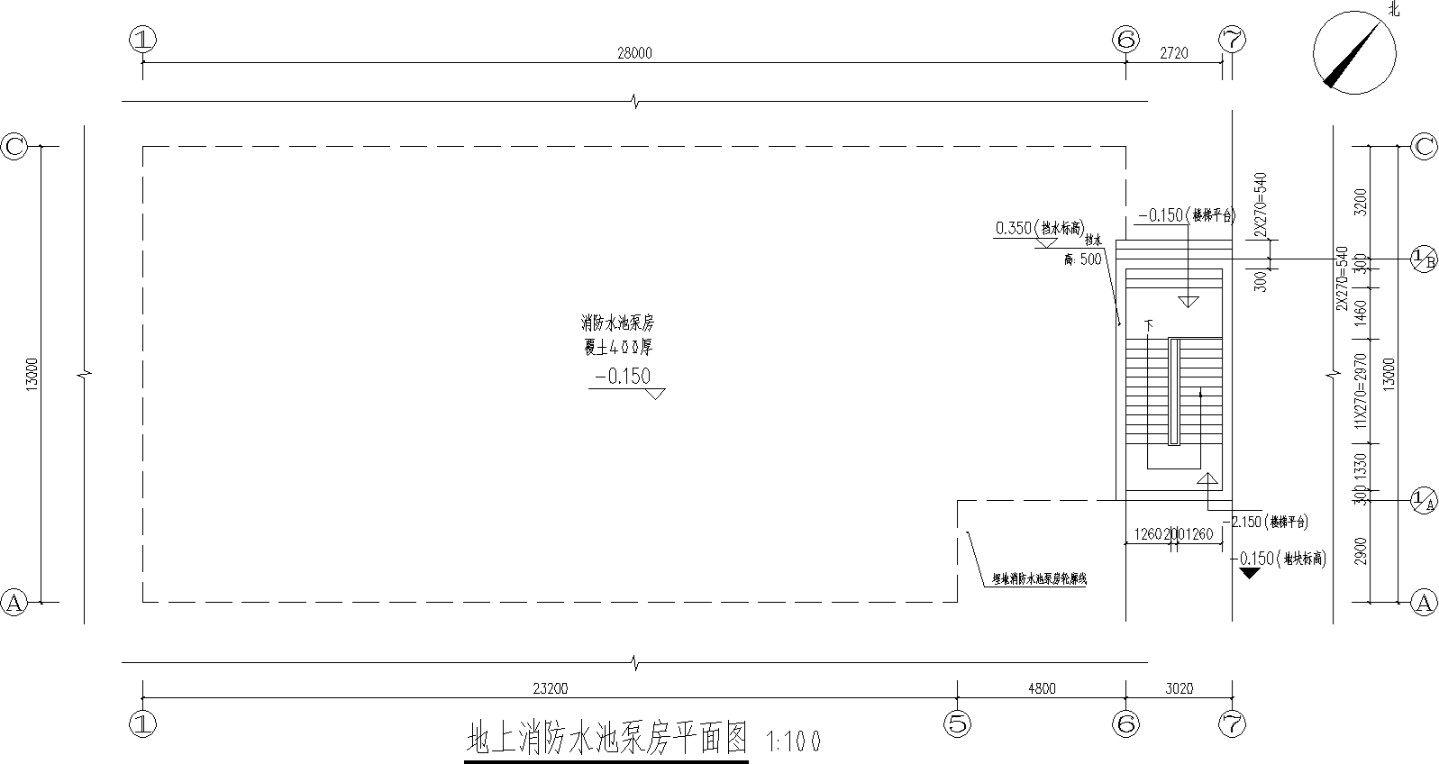

第二节 工程地质、水文条件

根据建设单位提供的地质勘查报告得知本工程的地质情况如下，按地层年代，成因类型，自上而下分布如下；结合工程设计、施工需要，本方案只对 8m 深以内上的土层

进行叙述：
- 素填土：灰、褐色，土质不均，主要由粘性土与砂土组成，近 10 年堆积，湿，松散。层厚约 0.5 米。
- 粉质粘土：灰色，可塑，含粉细砂，干强度中等，韧性中等。层厚约 8 米。
- 水位距现有地面-2.70～-3.90m 之间，地下水类型为孔隙潜水，主要赋存于填土层、砂土层孔隙中。

第三节 施工部署

出于对工程安全、进度、质量、经济综合考虑；结合现场的地理环境狭小、水文地质情况，借鉴以往类似基础施工经验，同时参考本工程地质勘查报告对本工程基础施工的有关建议。本工程基坑深度 4.15m，我司拟在本工程基坑施工中采用放大开挖面积分层下挖至基坑设计标高后边坡土钉墙加固支护作为本工程边坡支护措施。由于工程基坑较深，基坑施工时在基坑边角设置集水井作为降水措施，以此配合土钉墙加固支护共同工作，满足土方开挖要求，并保证开挖时土方边坡安全。
保证基坑支护施工安全、可靠是本工程的重要施工环节，对于本工程的基础钢筋混凝土施工相对较简单，重点控制基础钢筋隐蔽工程和基础混凝土施工质量。
为保证基础施工插入准时、保质保量，在基础支护过程中提前做好基础钢筋混凝土施工的一些准备工作，包括现场、材料、人员、机械、技术等方面的准备。

第四节 施工环境

现场三通一平已经完成。
消防水池基坑 1 轴和 A 轴离用地红线 3 米左右，且 A 轴方向存在一条工业园区蒸汽管道。
经建设单位确认，开挖区域无地下管线等设施。

第二章 主要施工工艺及方法

由于现场施工环境限制，自然放坡斜率最大 1：0.5，坑底工作面狭窄，如无支护措施则容易导致滑坡，有重大安全隐患。针对此情况，消防水池基坑支护拟采用

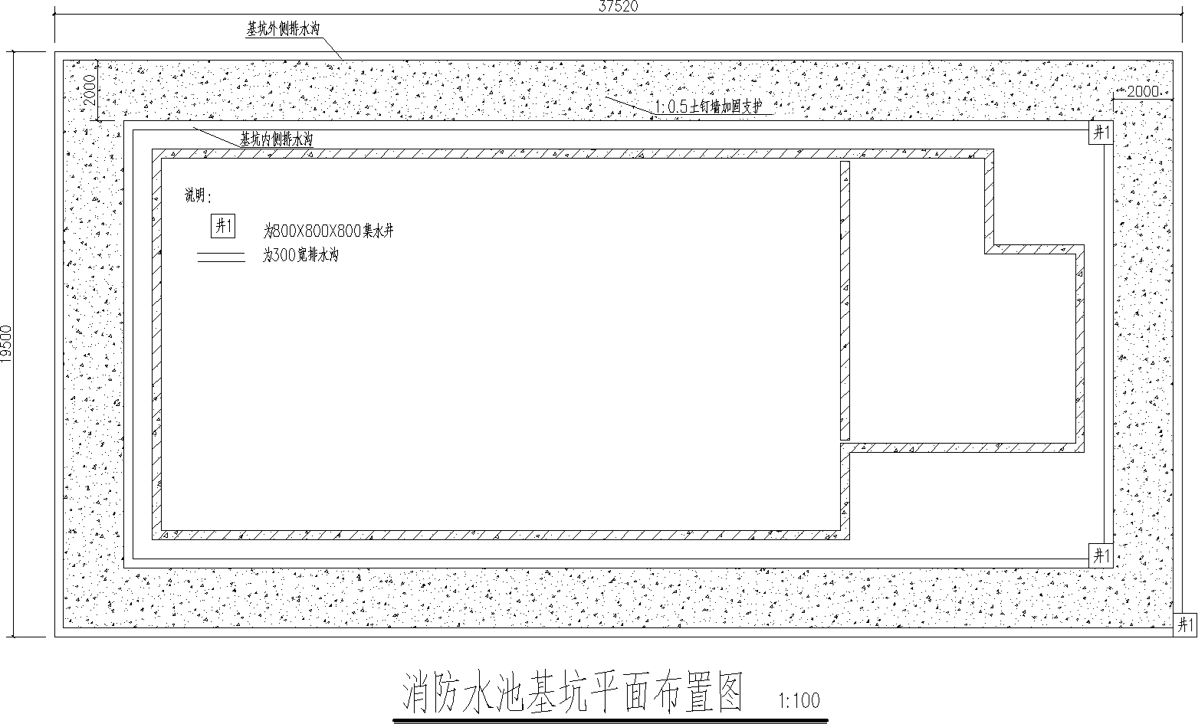
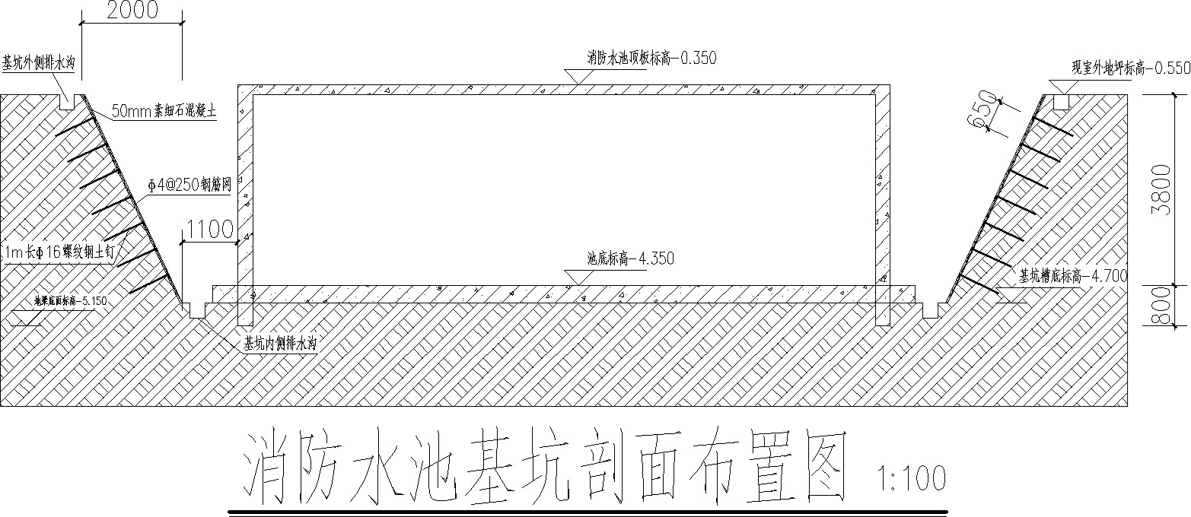

土钉墙加固边坡支护，并结合挂网喷射混凝土护坡。

基坑总体施工流程如下：
布置测量控制网
分层开挖至坑底达到设计标高
修整土方边坡
土钉墙加固支护施工
垫层及排水沟、集水井施工
底板及侧壁 0.5m 以下结构施工
侧壁 0.5m 以上及顶板结构施工
回填中砂至原地面标高下 2m
回填土方至原地面标高

第一节 土方开挖施工

土方开挖思路

建设单位提供的地质报告显示，基坑开挖场地土质良好，除面层有 50 公分 1 类土外，有深达 8 米的 3 类土。
根据土质情况，考虑分段分层开挖基坑土方，第一层基坑土方开挖至原地面标高下 2 米，第二层基坑土方继续开挖至消防水池基坑底达设计标高，以 1:0.5 的放坡系数进行边坡修整。
基坑内土方采用逐区开挖分级台阶后退倒土施工，本工程拟投入 1 台 PC200 挖

掘机进行施工，并配备 2 台 20t 自卸汽车场内运土至指定土方堆放区。
基坑土方开挖深度为 4.6m，拟采用 PC-200 挖掘机配合人工进行开挖，分两层开挖，每层开挖深度约为 2.2m，用机械开挖至基坑底标高以上 0.1m 处，剩余 0.1m采用人工开挖及整平至基坑底标高。
根据土方量计算，本基坑土方大开挖土方量约 3100m3。

基坑开挖前准备工作

1、准备好土方作业队伍，与甲方提前联系好土方的堆放或外运路线，保证土方开挖施工顺利完成。准备好运土车辆，提前确定运土路线、堆土地点以及夜间开挖施工需要的照明等施工措施。
2、做好基坑开挖后的临边防护所用材料，如事先准备临边防护用的脚手管，保证基坑开挖后临边防护设施到位及时，有效保证基坑上口操作工人的人身安全。基坑临边防护详见基坑临边防护平面图及防护栏大样图。
3、挖土阶段密切注意天气变化，选择晴好的天气，并预先制定基槽的防雨措施。
4、检查挖掘机司机和指挥人员的驾驶证及上岗证，确保挖掘机操作人员、指挥人员符合上岗条件，避免机械伤人的事故隐患。土方开挖施工人员配合 10 人。
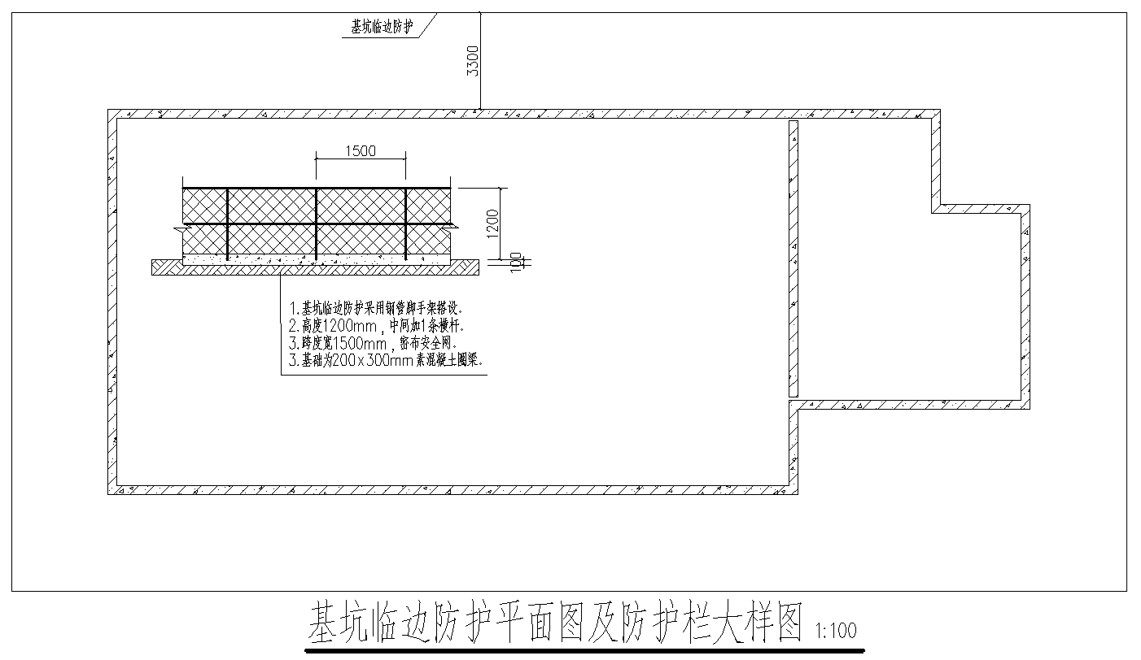
5、基坑开挖前，组织有关人员按照本工程施工方案要求对现场的工人进行技术交底，并报送监理公司和甲方项目部审核同意，为现场施工提供技术准备。

5

基坑开挖施工安排、部署
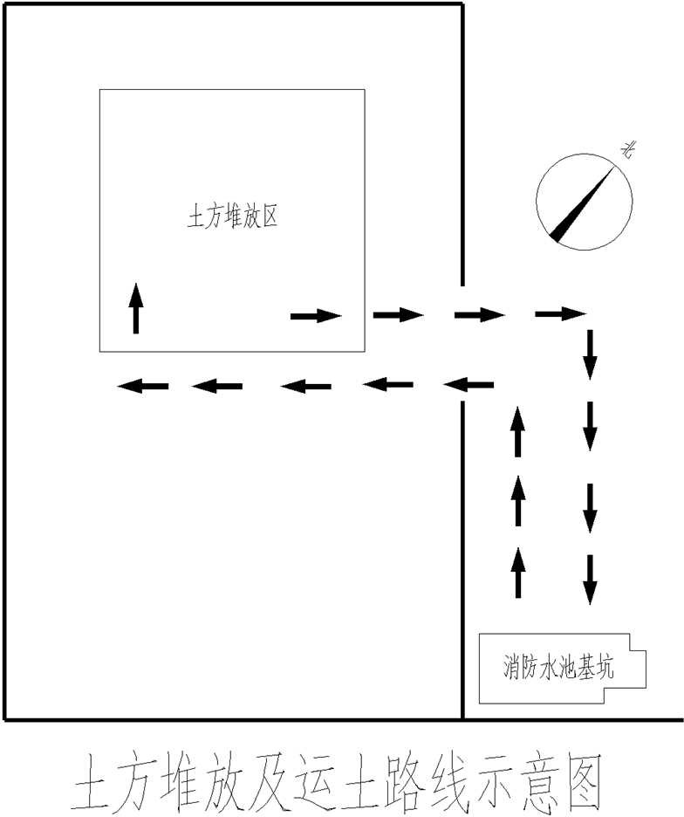

基坑开挖深度较大，开挖应采用大型机械开挖。基坑开挖可分为两层开挖，每层开挖深度 2.2m，基坑开挖过程中随时控制好基底标高，严禁超挖。开挖中要求运土车辆远离支护坑边 4m，挖完土的基坑临边禁止集中堆放超过 2 吨的重物。土方堆放远离基坑 4 米以上，基坑开挖要严格遵守有关规范的要求。

土方开挖施工方法

本工程基坑土方拟采用机械＋人工分层挖土、明沟排水施工方法。基坑土方开挖采用机械开挖为主，人工修平削坡为辅。
1、 土方开挖总体技术性要求
  - 基坑开挖顺序如下页基坑开挖顺序图所示。
  - 土方开挖应遵循“先支护后开挖、分层开挖、严禁超挖”的原则，挖土应分块、分层、对称进行。
  - 挖土必须以满足围护设计受力工况为前提条件，根据基坑监测情况适时调

整挖土进度、流向和方法。
  - 土方开挖至坑底标高后尽快施工底板结构，尽量减少基坑暴露时间，以有效控制围护结构变形。
  - 挖土深度在机械挖土后留 100mm 厚土方，由人工修整，严禁超挖。
  - 土方开挖期间，设专人定时检查基坑稳定情况，发现问题及时通知相关的技术人员以便及时处理。现场配备必要的应急物资和应急手段。
  - 土方开挖需和支护结构施工紧密配合。
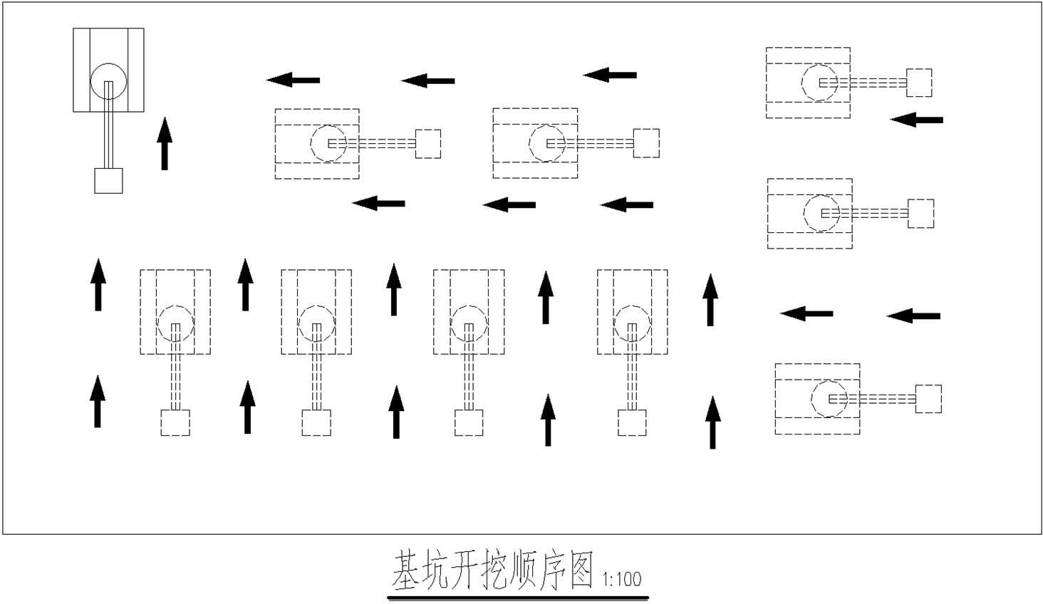
2、 土方开挖施工工艺
- 施工前准备
  - 挖土前，有阻碍施工的建筑物和构筑物、地上及地下有关的管线（包括电力、通讯、给水、排水、燃气、供热等）、树木等要取得详细资料，并安排拆除或搬迁。
  - 施工现场修筑供汽车出土行走的出土道路，路宽约 7m，坡度不应大于 1：3。其路面应填筑适当厚度的碎（砾）石。
  - 临时性挖方边坡坡度，根据本工程地质、地下水位、挖方深度和地面荷载情况，其坡度值一般不大于 1：2，根据现场实际环境，确定以 1:0.5 的坡度值放坡。

  - 土方开挖前应按规定复核验线，并由工程技术负责人向全体施工管理人员及施工班组人员进行技术交底，开挖线除撒白粉线外，要留设控制桩点。每个作业班都要有现场管理人员跟班指挥。
- 土方开挖基本要求
  - 开挖过程直接影响基坑土体结构的稳定，至关重要。土方的开挖顺序、方法必须与设计工况相一致，严禁超挖。控制挖土深度，防止土体失稳或渗流破坏。
  - 土方应分层均衡开挖。分层厚度按施工方案要求。在平面和深度上要对称、平衡开挖，不要在垂直方向上开挖深浅不一、平面上坑坑洼洼，以至造成荷载分布不均或局部应力集中，引起土体失稳及支护结构受荷不均。
  - 基坑边坡不随意堆放施工荷载。如果堆放，不得超过设计允许的地面荷载。
  - 基坑的变形与暴露的时间有很大关系，因此施工时间要尽可能短。开挖到坑底设计标高后及时验槽，合格后立即进行垫层施工，对坑底进行封闭，防止浸水和暴露时间过长，应及时进行基础施工。
  - 沿基坑四周设置 1.2 米高安全护栏及人行钢爬梯，保证施工人员上下基坑的安全。
  - 挖掘机与人的安全距离应≥5 米，人力挖土的人与人之间的安全距离应≥2.5米。并在人、机两工作区域设置隔离标识。
  - 机械挖土示意如下图：
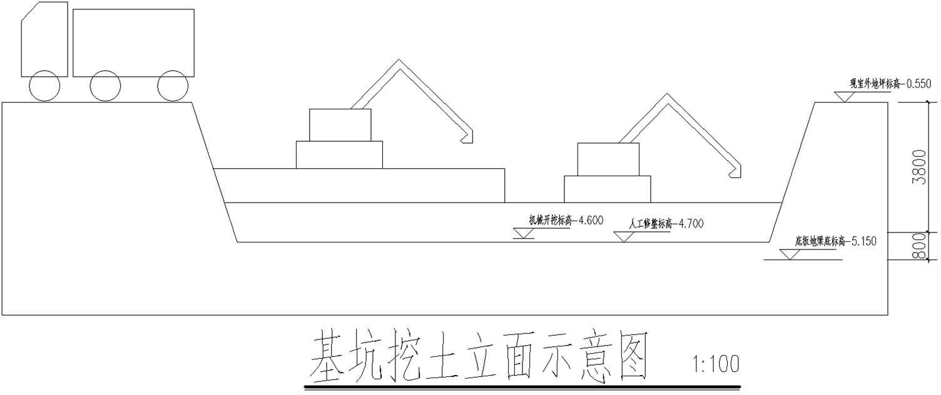
3、 土方开挖中的质量控制要点
- 土方开挖之前要用经纬仪、钢卷尺等工具复核基坑的定位桩、轴线、方位和

几何尺寸，基坑位置尺寸偏差不得大于 30mm；
检查上述各项是否符合图纸设计及规划红线的要求。基坑开挖使用的水准点要引测到周围已沉降均匀的建筑物上，挖土过程中要定期复核检验控制桩的位置和水准点标高。
- 挖土过程中要随时检查挖土标高，截面尺寸，在接近槽底标高以上剩余
100mm～150mm 土体，要求采用人工开挖和修整以保证不扰动槽底原状土和槽底标高符合设计要求。挖土过程中必须做好地表、坑内排水，地面截水，地下降水的配套工作，并要保证地下水位低于开挖面 500mm 以下。
同时，在基坑的上口设置排水沟、挡水墙，避免地表水过多流进基坑，有效防止基坑边坡被冲刷、坑底被地表水侵扰、泡槽导致的基坑边坡滑移。
- 基坑土方开挖的顺序、方法必须与施工组织设计相一致；同时挖土自始至终要确保基坑开挖的坡脚角度，定期对基坑边坡上口的土体进行监测，如发现变形逐渐增加，且速度加剧；要立即停工，并采取支挡等加固措施处理，做到将安全隐患消灭在萌芽状态，防止大的安全事故发生。
此外，挖土时严格遵循“分层开挖，禁止超挖”的挖土原则，禁止盲目开挖，一次挖至坑地。杜绝一切由于土方开挖方法不当等人为原因造成的工程安全、质量方面的事故。
- 整个挖土过程中，土方开挖的顺序、方法必须与施工方案相一致，并遵循“先 撑后挖，分层开挖，严禁超挖”的原则。挖土过程中要认真贯彻执行国家、本市及 公司的有关的安全操作规程，杜绝违章，杜绝野蛮操作。同时由于基坑的开挖深度 较大，在开挖完成后在基坑上口的临边必须及时搭设安全护栏，护栏高度不低于1.2m。
- 机械开挖施工时，要注意保护好降水用集水井、排水沟，更不许碰撞或损伤支护桩和基坑上方的管线。同时定期对基坑的平面控制桩、水准点、槽底的平面位置线、水平标高及边坡支护桩进行复测检查。
- 做好挖掘机和运土机械的清洁保养和运输道路的清理工作，提高挖土和运输效率。

第二节 土方回填

根据现场实际情况和工期要求，考虑土质良好，采用回填原土至设计室外地坪

标高。
- 回填土主要依靠蛙式打夯机进行夯实。施工前根据本工程特点，密实度要求，施工条件等，合理确定填方土料含水率，压实遍数等。
- 回填前对消防水池结构和防水等进行检查验收，并做好隐蔽验收。其侧壁混凝土强度应达到要求方可进行回填。施工前，做好水平标志，控制好回填土的高度及厚度。
- 回填前将将基坑槽底的垃圾等杂物清理干净，检验回填土的质量，确保无杂物。
- 回填土应分层铺摊，每层土的厚度应根据土质、密实度要求，一般为每层
300mm，每层铺摊后，随之耙平。回填土每层至少夯实三遍，严禁使用浇水使土下沉。
- 基坑回填应相对两侧同时进行。
- 填土全部完成后，应进行表面拉线找平，凡超过标准高程的地方，及时铲平，低于标准高程的地方，及时补土夯实。
- 土方回填方法及说明如下图所示。
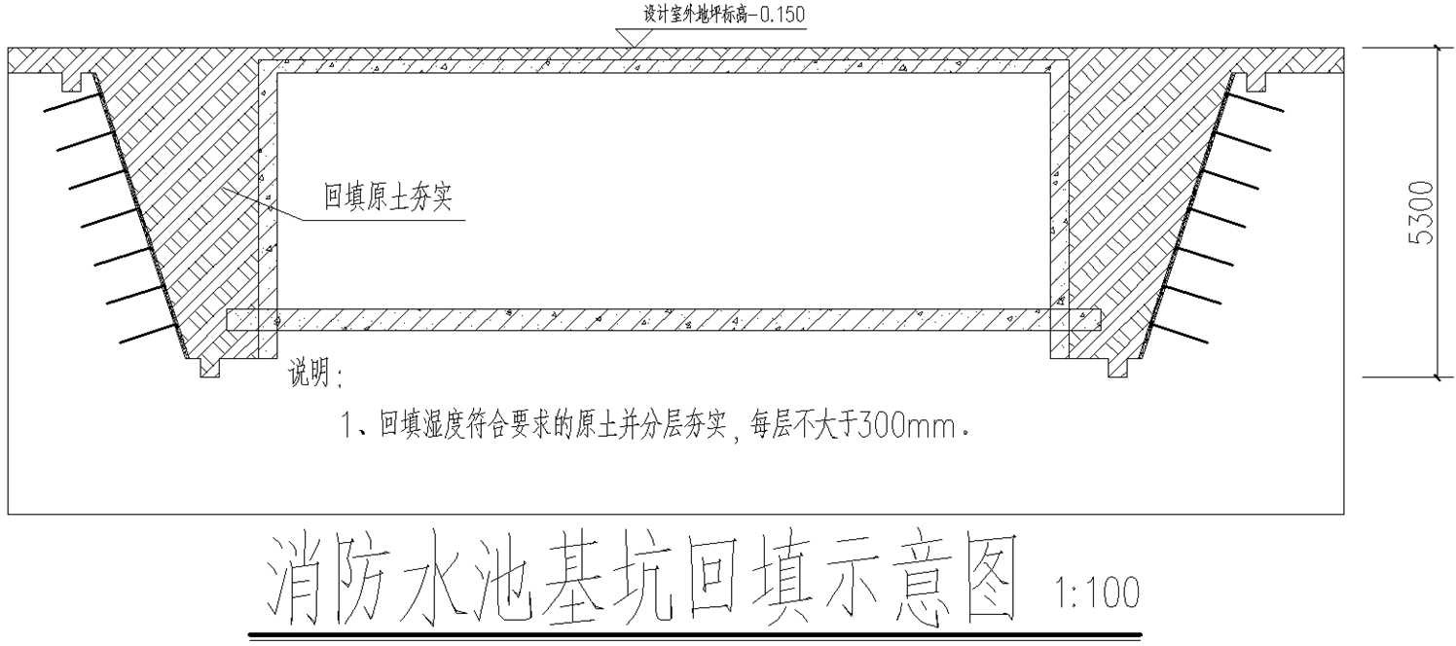

第三节 土钉墙施工

本工程基坑支护开挖约 5m 深，按 1：0.5 的坡度放坡，土钉墙挂网喷射混凝土支护，确保基坑施工和消防水池结构施工的安全。

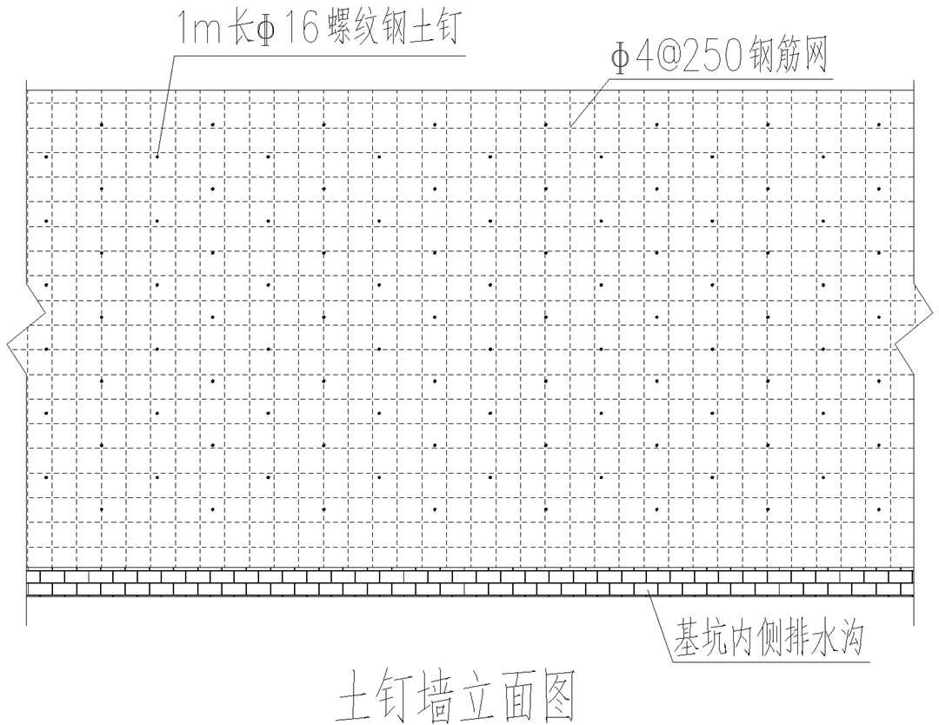
土钉采用Φ16 螺纹钢制作，长度 950mm，顶部弯钩 90 度，弯钩长度 50mm，间距 650mm，土钉打入土体 900mm，呈梅花状布置。钢筋网采用Φ4@250 钢筋网片，与锚杆顶部弯钩焊接牢固。坡面面层采用 C15 细石混凝土硬化，防止雨水冲刷坡面，影响基坑边坡土体结构稳定。

边坡开挖
边坡修整

搭设作业平台
定位放点
打入土钉
挂网焊接
坡面浇筑

养护

土钉墙支护工艺流程

- 边坡土方开挖及修整

边坡采用反铲挖土机挖土，坡面预留 50～100mm 人工修坡，开挖深度在土钉孔位下 500mm。边坡清理采用人工清理，为确保喷砼面层的平整，此工序必须挂线定位，严格控制好坡比以及坡面平整度。

土钉打入

土钉打入前，先在基坑坡面内边用钢管脚手架搭设 2m 高、2m 宽施工作业平台，方便土钉施工，再根据施工图纸放出土钉打入点，土钉端部制作成锥形，便于人工打入 土体。
详见 《 土
钉墙 立 面
图》。

挂网

钢筋网片与坡面土体间隙 20～25mm 作为保护层，搭接时上下左右一根对一根搭接绑扎，搭接长度应不小于 250mm，并不少于三点绑扎。钢筋网片利用加强筋与土钉外端的弯勾焊接成一个整体。

喷射砼面层

喷射砼面层作业应按《锚杆喷射混凝土支护技术规范》 （GBJ86－85）要求执行。
在土方开挖、修坡之后，喷射面层砼，在钢筋网挂设工作完成后一次性喷射完毕。石子粒径 5～15mm，砼标号为 C15。喷射砼面层厚度为 50-80mm，喷射砼应掺加速凝剂，砼初凝小于 10min，终凝小于 30min。其配比为:
普通水泥：砂石：黄沙＝1：2：2

注意事项

严格执行施工工艺流程，严禁超挖，土钉施工看似简单，但有其独特的机理，是一个稳定性随基坑开挖、土钉支护而动态变化的边坡问题，基坑开挖使边坡的稳定性降低，土钉植入并发挥作用时才能又使稳定性提高，因此稳定性随开挖过程是起伏变化的，通过土钉植入将边坡稳定性控制在安全范围内。土钉支护成功与否，与土方开挖有着密切的关系，应对土方开挖提出严格要求：
  - 土方开挖应与土钉布置相协调，挖土厚度与土钉竖向间距一致，不得超挖： (2)机械挖土时，严禁超挖或造成边坡松动。基坑的边坡宜采用小型机具或铲锹
进行削坡，以保证边坡的平整并符合设计规定的坡度；
(3)尽量减少土坡暴露时间，对自稳能力差的土体应立即进行支护。

第四节 基坑排水措施

1、 基坑顶、底四周设置排水沟，坡度 1%，将雨水及地下渗水导流排入集水井，经泵送排往地面临时集水池，经沉淀后排入市政地下水道。由于现场实际环境

限制，做成 800×800mm 集水井，深度 800mm，具体位置、数量详见《消防水池基坑平面布置图》。基坑底面不得有凹坑。如遇雨天施工，必须准备足够的抽水设备；
2、 施工区内临设、用水区必须作硬化地坪处理；
3、 对基坑边出现的裂缝应及时做必要的填补，严防地表水的渗漏；
4、 基坑开挖区域，采用明沟排水方案；在施工过程中，先将基坑内侧水引入排水沟中，然后导入集水井内，用水泵排出基坑。
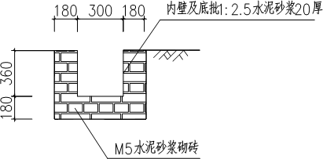

排水沟做法大样图
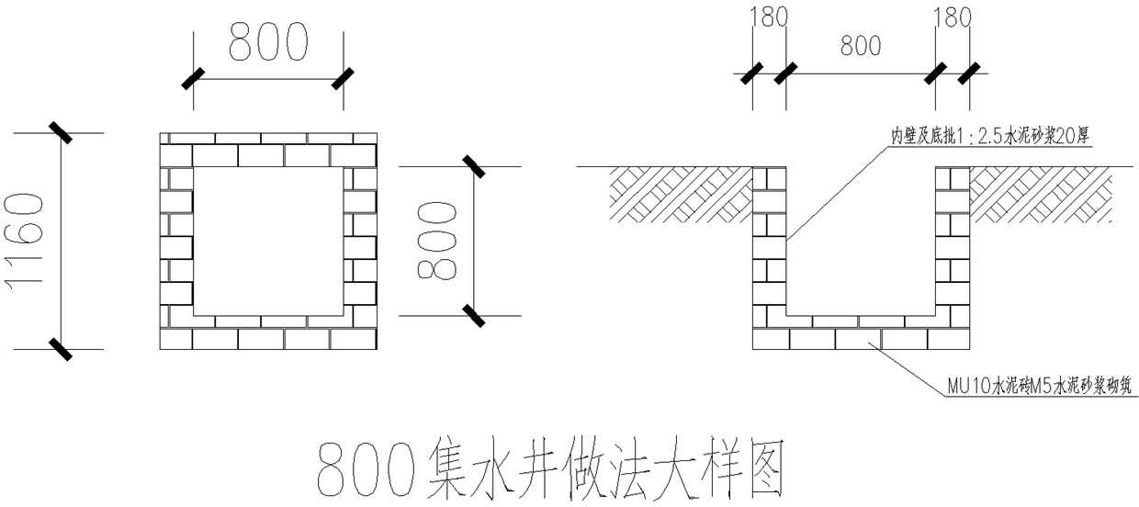
集水井注意事项：
集水井设置完后及时清洗，以保证井底无沉淀泥砂，防止淤井现象。
在基坑施工过程中，设专人负责抽水，同时负责对泵的维修，发现有淤井现象，及时冲洗保证集水井的正常工作。
降水有关人员定期清理、维护集水井、排水沟发防止被泥土淤积，抽出的地下水要经过沉淀、过滤水箱后方可排到现场的外网管线。降水施工要严格按照建筑施工手册的有关要求进行施工，同时遵守建筑施工安全的有关施工用电、基坑降水安全操作规程。

其他未尽事宜，应严格按照现行国家规范、规程和省、市地方标准执行。

第五节 水池结构施工

筏板基础施工

筏板工程根据本工程基础设计情况，基础一次性浇筑施工。
施工顺序：素土地基清理——100 厚 C15 混凝土垫层——20 厚 1：3 水泥砂浆找平层——涂料防水层——铺 0.3 厚塑料膜保护层——50 厚 C20 细石混凝土保护层
——绑扎筏板钢筋网——支筏板模板——浇筑筏板混凝土
基坑开挖至垫层底面设计标高后，将地基平整。在基底土面上钉小木桩并抄平，按设计标高浇筑垫层；施工放线；确定集水坑；节水沟位置；绑扎筏板底筋；搭设马凳；绑扎筏板上部钢筋；放墙位柱位线；浇筑筏板混凝土及导墙混凝土。
基础均整体浇灌砼。因此施工完垫层后，必须仔细的进行测量放线，将底板边线、基础梁外边线、柱下扩展基础外边线，仔细的放在垫层上。底板、基础梁砼采用泵送。
施工流程：清理基坑→验槽→放线→垫层支模→浇垫层砼→放线→绑扎钢筋→隐检、支设基础梁、柱下扩展基础吊模→浇筑基础砼→拆模养护。
施工要点：
1、土方开挖后要测底、验宽，检查基底土质，不合要求的及时处理、修正，合格者及时作垫层。
2、砼配合比与材料质量均应符合规范规定，并须做抽样测试。
3、垫层上弹测基础轴线及边线后，要再次复核检查，确保尺寸无误。
4、基础垫层施工前采用人工清理基坑，并经甲方及监理、设计院、地勘单位、质监站验槽。
5、每次浇筑砼前测量数据需要精确复核，柱网须进行闭合。
6、测量人员在已施砼垫层上弹墨线，钢筋工根据基础详图绑扎钢筋，浇筑基础砼前应检查防雷接地钢筋的焊接。
7、柱插筋须正确并予以有效固定，浇筑砼时不允许泵管出来的砼直接对准插筋，以免冲击移位。

8、浇筑砼时严格执行技术部门下达的技术交底进行操作，砼浇筑完 24h 之后开始浇水养护。
9、模板转角处等容易出现蜂窝的部位在浇筑砼时必须仔细振捣、插点均匀并上下振透。
10、砼输送泵浇筑砼时必须连接端头软管，并设管口钢板支挡，不允许管口直接对准钢筋和已振捣过的砼浇筑。
11、预埋件的埋设必须严格保证其轴线、标高和位置的正确。

基础防水施工

本工程采用 C30 抗渗商品混凝土自防水及涂料防水层，基础浇筑一次完成，不留施工缝，侧墙和隔墙引墙高 50cm,内嵌钢板止水带，如下图：
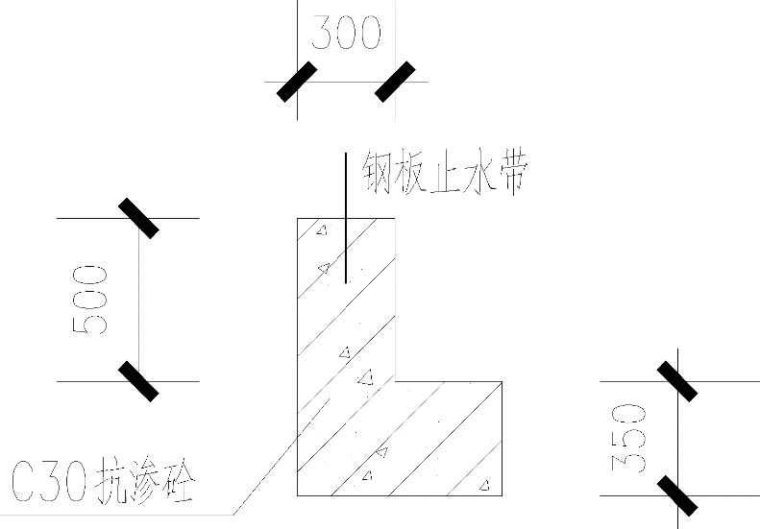

钢筋工程

施工流程：
进货检验——钢筋放样——下料——制作——绑扎——验收
1、生产准备：
  - 钢筋弯曲机、切断机、调直用卷扬机、电焊机等机械安装调试好。
  - 组织好钢筋原材料、绑扎丝等消耗材料进场。
  - 对参加施工作业的人员进行安全技术交底，并签字形成交底记录，未参加

以上内容仅为本文档的试下载部分，为可阅读页数的一半内容。如要下载或阅读全文，请访问：https://d.book118.com/746032052125010054

